ΠΡΩΤΟΛΥΤΙΚΟΙ ΔΕΙΚΤΕΣ

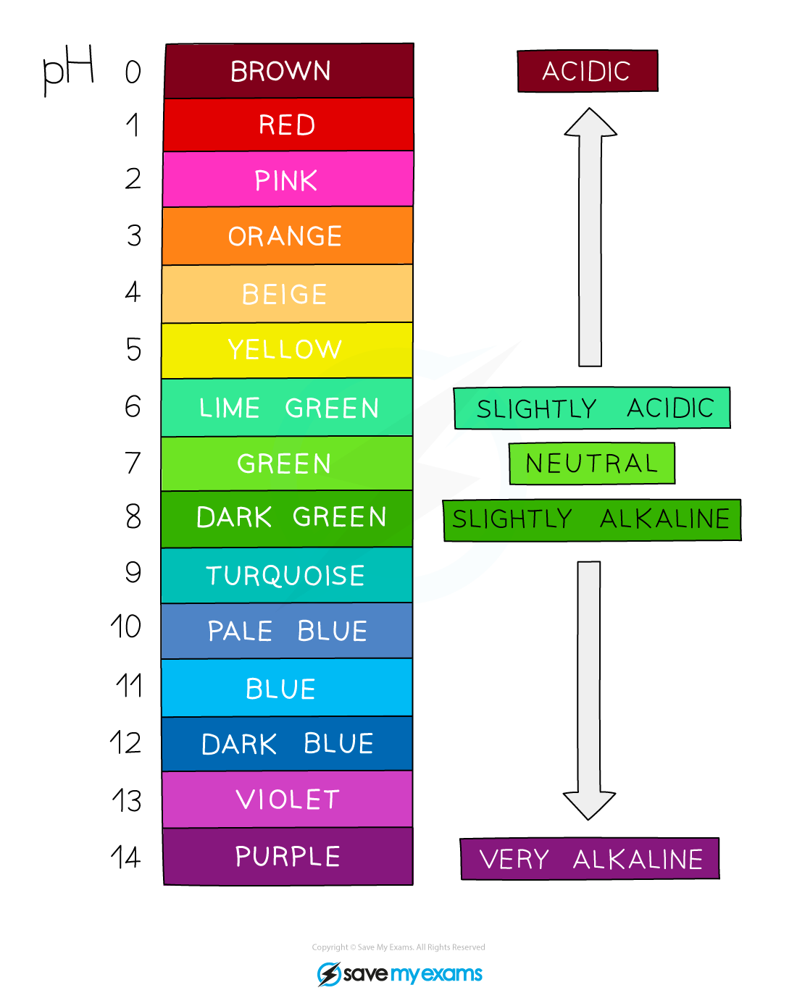

- Ορισμός :Οι Δείκτες οξέων –βάσεων (ή συχνά ονομαζόμενοι ως πρωτολυτικοί δείκτες ή ηλεκτρολυτικοί δείκτες) είναι ουσίες που το χρώμα τους μεταβάλλεται ανάλογα με την τιμή του pH του δ/τος στο οποίο προστίθενται .
- Ο όρος πρωτολυτικός ή ηλεκτρολυτικός δείκτης χρησιμοποιείται με σκοπό την διάκριση από άλλες καταηγορίες δεικτών (πχ αυτών που χρησιμοποιούνται στην συμπλοκομετρία )
- Χημική Δομή : Οι πρωτολυτικοί δείκτες είναι συνήθως ασθενή οργανικά οξέα ή βάσεις και έχουν σύνθετη χημική δομή . Επίσης η μοριακή μορφή του δείκτη εμφανίζει διαφορετικό χρώμα από την ιοντισμένη μου μορφή ( αυτός είναι και ο λόγος που με αλλαγή του pH έχουμε και αλλαγή χρώματος ).
- Μηχανισμός Δράσης : Έστω ένας δείκτης που είναι ασθενές μονοπρωτικό οξύ .Ο δείκτης ιοντίζεται αποκαθιστώντας την παρακάτω ισορροπία

HΔ + Η₂Ο ---- Δ⁻ + Η₃Ο⁺
(αμφίδρομη)

- HΔ : η μοριακή-όξινη μορφή του δείκτη
- Δ⁻ : η ιοντισμένη-βασική μορφή του δείκτη
- Οι δύο μορφές έχουν διαφορετικό χρώμα

Ο μηχανισμός δράσης των δεικτών αυτών βασίζεται στην αρχή Le Chatelier
- Εάν προσθέσουμε οξύ στο δ/μα η συγκέντρωση των ιόντων Η₃Ο⁺ αυξάνεται ,οπότε για να αναιρεθεί η μεταβολή αυτή ,η ιοντική ισορροπία μετατοπίζεται αριστερά. Έτσι αυξάνεται η συγκέντρωση της μοριακής μορφής και μειώνεται της ιοντισμένης με συνέπεια την επικράτηση του χρώματος της μοριακής μορφής .
- Εάν προσθέσουμε βάση στο δ/μα η συγκέντρωση των ιόντων Η₃Ο⁺ μειώνεται ,οπότε για να αναιρεθεί η μεταβολή αυτή ,η ιοντική ισορροπία μετατοπίζεται δεξιά. Έτσι μειώνεται η συγκέντρωση της μοριακής μορφής και αυξάνεται της ιοντισμένης με συνέπεια την επικράτηση του χρώματος της ιοντισμένης μορφής .

- Περιοχή Αλλαγής Χρώματος : Πειράματα οδήγησαν στο συμπέρασμα πως όταν [HΔ]>10[Δ⁻] τότε επικρατεί το χρώμα της όξινης-μοριακής μορφής ένω όταν [Δ⁻]>[HΔ]10 επικρατεί το χρώμα της βασικής-ιοντισμένης μορφής.

Επίσης η σταθερά ιοντισμού Κ_{α(ΗΔ)} του δείκτη δίνεται από την σχέση Κ_{α(ΗΔ)} =[Δ⁻][Η₃Ο⁺]/[ΗΔ]

Από τα παραπάνω προκύπτει :
- Όταν [HΔ]>10[Δ⁻] ισχύει [Η₃Ο⁺]>10 Κ_{α(ΗΔ)} . Λογαριθμίζοντας στην συνέχεια προκύπτει pH <p Κ_{α(ΗΔ)} -1.
- Όταν [Δ⁻]>10[ΗΔ] ισχύει Κ_{α(ΗΔ)} >10[HΔ] .Λογαριθμίζοντας στην συνέχεια προκύπτει pH >p Κ_{α(ΗΔ)} +1.

Άρα όταν pH <p Κ_{α(ΗΔ)} -1 επικρατεί το χρώμα της όξινης μορφής και όταν pH >p Κ_{α(ΗΔ)} +1 επικρατεί το χρώμα της βασικής μορφής.

Η περιοχή αλλαγής χρώματος του δείκτη είναι η περιοχή όπου έχουμε αλλαγή του χρώματος του δείκτη. Σε αυτή την περιοχή εμφανίζεται το ενδιάμεσο χρώμα των δύο μορφών . Η περιοχή αυτή είναι

p Κ_{α(ΗΔ)} +1 ≥ pH ≥ p Κ_{α(ΗΔ)} -1

- Βαθμός Ιοντισμού Δείκτη : Ο βαθμός ιοντισμού ενός δείκτη που είναι μονοπρωτικό οξύ δίνεται από τον τύπο α=[Δ⁻]/[Δ⁻]+[HΔ]

- Θέτοντας όπου [Δ]= Κ_{α(ΗΔ)} [ΗΔ]/[Η₃Ο⁺] προκύπτει ότι α= Κ_{α(ΗΔ)} / Κ_{α(ΗΔ)} +[Η₃Ο⁺]

- Χρησιμότητα Πρωτεολυτικών Δεικτών :

- Χρησιμοποιούνται για την κατά προσέγγιση εκτίμηση της τιμής του pH
- Χρησιμοποιούνται για την εύρεση του ισοδύναμου σημείου στην ογκομέτρηση

ΣΗΜΑΝΤΙΚΕΣ ΠΑΡΑΤΗΡΗΣΕΙΣ
- Το χρώμα που θα επικρατήσει δεν εξαρτάται αποκλειστικά από το pH του δ/τος αλλά και από την σταθερά ιοντισμού του δείκτη
- Η αλλαγή στο χρώμα του δείκτη προέρχεται από αλλαγή στην ιοντική ισορροπία του
- Η χρήση δείκτη δεν μπορεί να οδηγήσει σε ακριβή προσδιορισμό της τιμής του pH αλλά σε προσεγγιστική εκτίμηση του.
- Κατά την ογκομέτρηση θα πρέπει να χρησιμοποιούνται δείκτες όπου το pH του ισοδύναμου σημείου βρίσκεται εντός της περιοχής αλλαγής χρώματος

ΠΑΡΑΘΕΤΩ ΠΑΡΑΚΑΤΩ ΔΥΟ ΘΕΜΑΤΑ ΠΑΝΕΛΛΑΔΙΚΩΝ ΣΤΟΥΣ ΔΕΙΚΤΕΣ

- ΘΕΜΑ Δ –ΠΑΝΕΛΛΗΝΙΕΣ 2018

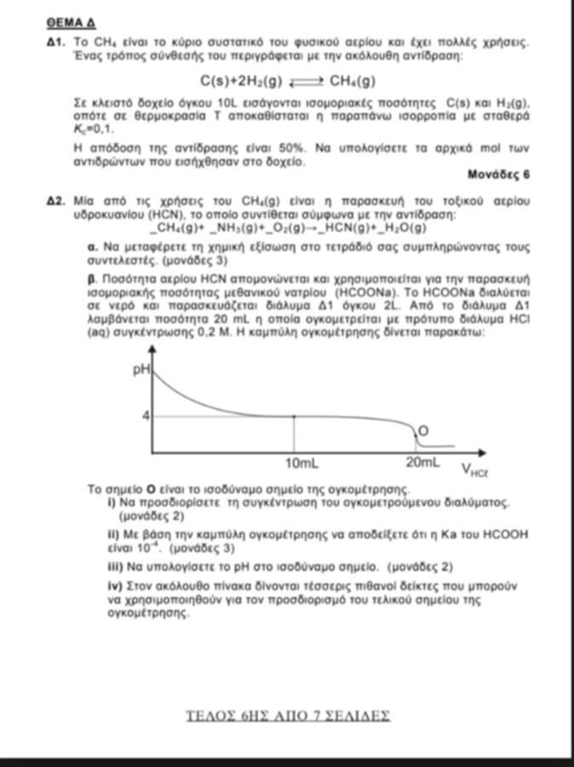

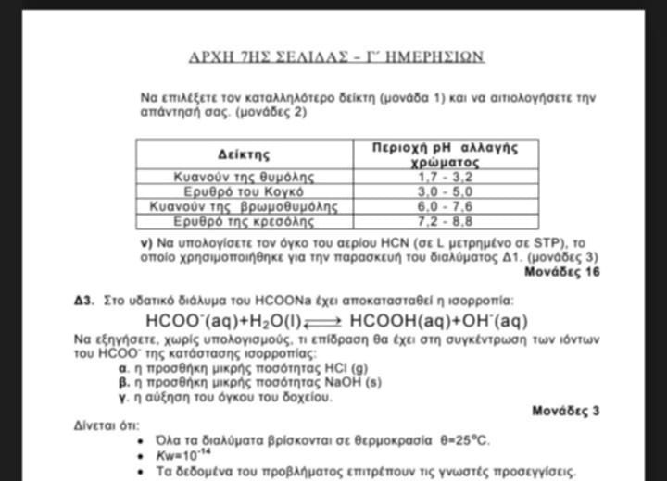

- ΘΕΜΑ Δ –ΠΑΝΕΛΛΗΝΙΕΣ 2024

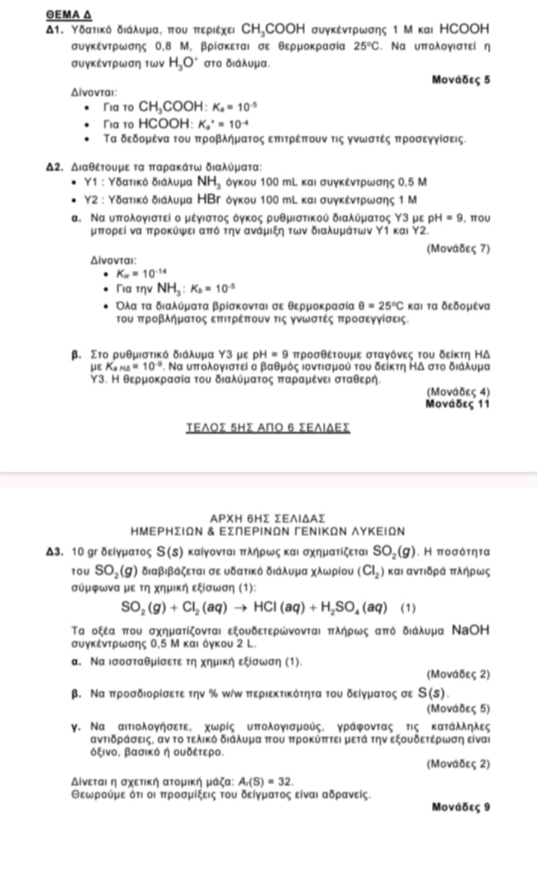

ΚΑΠΟΙΕΣ ΕΝΔΙΑΦΕΡΟΥΣΕΣ ΕΙΚΟΝΕΣ

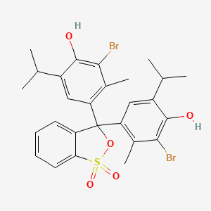

ΕΙΚΟΝΑ 1 : ΧΗΜΙΚΗ ΔΟΜΗ ΤΟΥ ΔΕΙΚΤΗ ΜΠΛΕ ΤΗΣ ΒΡΩΜΟΘΥΜΟΛΗΣ ΠΗΓΗ :NATIONAL INSTITUTES OF HEALTH

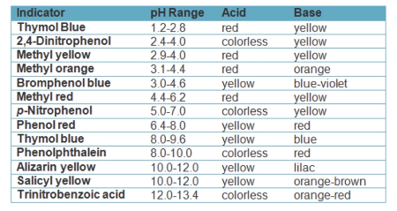
ΕΙΚΟΝΑ 2 : ΟΡΙΣΜΕΝΟΙ ΔΕΙΚΤΕΣ ΚΑΙ ΟΙ ΠΕΡΙΟΧΕΣ ΑΛΛΑΓΗΣ ΧΡΩΜΑΤΟΣ ΤΟΥΣ -ΠΗΓΗ :STUDY .COM

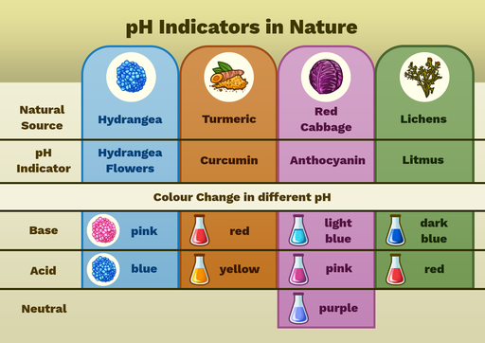
ΕΙΚΟΝΑ 3 : ΔΕΙΚΤΕΣ ΠΟΥ ΣΥΝΑΝΑΤΑΜΕ ΣΤΗΝ ΦΥΣΗ -ΠΗΓΗ :LABSTER

ΕΝΑ ΕΝΔΙΑΦΕΡΟΝ ΒΙΝΤΕΟ
https://www.youtube.com/watch?v=GYKYgteqAkA

ΚΛΕΙΝΟΝΤΑΣ ΠΑΡΑΘΕΤΩ ΜΙΑ ΑΣΚΗΣΗ ΓΙΑ ΕΞΑΣΚΗΣΗ ΣΤΟΥΣ ΔΕΙΚΤΕΣ

ΕΚΦΩΝΗΣΗ
Ένας πρωτολυτικός δείκτης ,που είναι μονοπρωτικό ασθενές οξύ έχει σταθερά ιοντισμού K_{a(HΔ) =} 2 x 10^{-5.}
- Ποια είναι η περιοχή αλλαγή χρώματος του δεικτη;
- Εάν σε ένα δ/μα Υ ο βαθμός ιοντισμού του δείκτη είναι 60% ,ποιο το pH του δ/τος ;
- Εάν στο δ/μα προσθέσουμε μικρή ποσότητα ΗI να εξηγήσετε πως θα μεταβληθεί ο λόγος [Δ⁻]/[ΗΔ]

